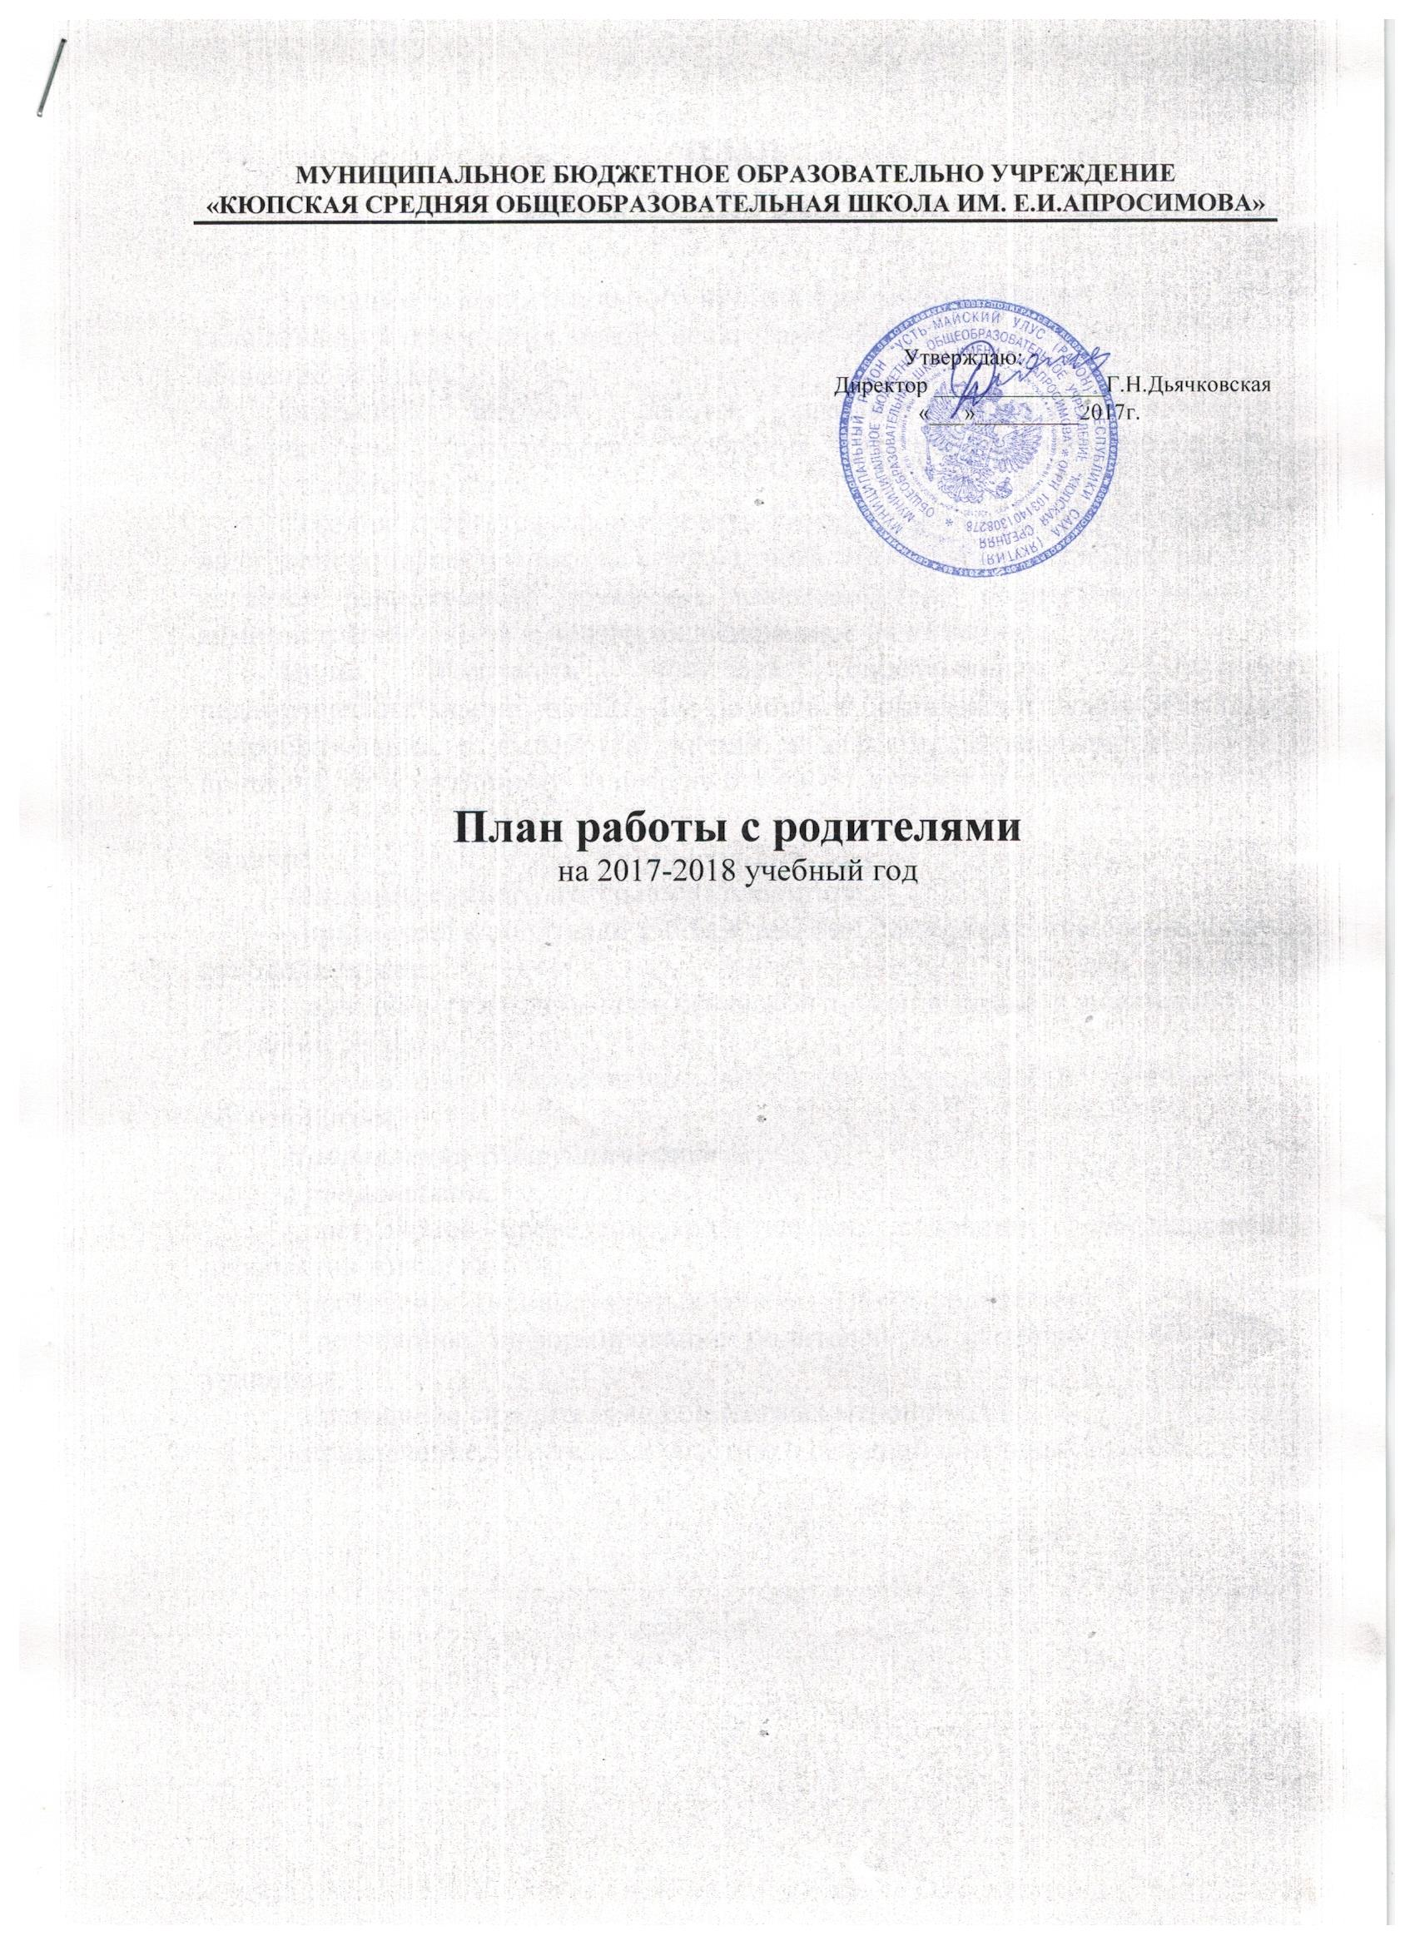

ПЛАН
работы школы с родителями

Успешность воспитательного процесса во многом зависит от того, как складываются отношения между педагогами, обучающимися, родителями и общественностью.
Основной формой работы школы с родителями являются общешкольные родительские собрания и работа общешкольного родительского комитета.
Сегодня требуется сформировать конструктивный характер общения родителей со школой и школы с родителями. Целью воспитательной работы является равноправное дружеское взаимодействие родителей, ребенка, администрации школы и педагогов, основанное на позитиве.
Цель: Вооружить родителей определённым минимумом педагогических знаний, оказать им помощь в организации педагогического самообразования, в выработке умений и навыков по воспитанию детей, привлечь их к активному взаимодействию со школой и общественностью.
Задачи:
- создание единого школьного коллектива;
- привлечение родителей к более тесному сотрудничеству с классными руководителями;
- оказание психолого-педагогической помощи семье в воспитании и обучении ребенка;
- организация общественно значимой деятельности родителей и обучающихся.
Направления сотрудничества
с родителями.
· регулярное проведение родительских собраний с обсуждением перспектив жизни школы;
· проведение индивидуальных консультаций с родителями;
· регулярное информирование родителей об успешности обучения учащихся;
· проведение с родителями совместных мероприятий;
· привлечение родителей к участию в решении школьных проблем.

Планирование работы.

Месяц | Мероприятия | Ответственные
Сентябрь | 1. Индивидуальные встречи кл. руководителей с родителями для решения возникающих вопросов по обучению и воспитанию школьников.  2. Классные родительские собрания. Заседание классных родительских комитетов.  3 . Создание социального паспорта школы:  1. полные многодетные семьи  2. неполные многодетные семьи  3. неполные семьи  4. малообеспеченные формы  5. неблагополучные семьи  5. Изучение микроклимата, материально-бытовых условий семей обучающихся, прибывших в школу в этом учебном году. | Зам. диретора по ВР,УМР.  Классные руководители.
Октябрь | 1.Заседание общешкольного родительского комитета; (Распределение обязанностей между членами родительского комитета. Утверждение плана работы РК). Подготовка к общешкольному родительскому собранию.  2. Рейд «Школьная форма»  3. Консультации для родителей по вопросам адаптации первоклассников и пятиклассников.  4. Общешкольное родительское собрание - координация действий семьи и школы в формировании здорового образа жизни;  - профилактика ДДТТ и соблюдение правил дорожного движения. | Зам. директора по ВР, классные рук.
Ноябрь | 1. Рейды по проверке режима учащихся.  2. Классные родительские собрания, традиционно посвященные анализу успеваемости, посещаемости обучающихся, беседам с учителями-предметниками, обсуждению хозяйственных вопросов.  3.Коллективные встречи по инициативе представителей школы и родителей для решения возникающих вопросов по обучению и воспитанию школьников.  4.Организация досуговой деятельности учащихся. Занятость учащихся во внеурочное время. | Зам. директора по ВР,  классные руководители.
Декабрь | 1. Открытые родительские дни с посещением уроков и внеклассных мероприятий.  2. Заседание общешкольного родительского комитета (Успеваемость выпускных классов. Участие родительского комитета классов в борьбе за повышение успеваемости, качества знаний и дисциплины учащихся. Совместная подготовка к Новому году. Итоги рейдов.)  3. Классные родительские собрания, традиционно посвященные анализу успеваемости, посещаемости обучающихся, беседам с учителями-предметниками, обсуждению хозяйственных вопросов. | Администрация школы, классные руководители.
Январь | 1. Информация родителям о работе кружков, секций, факультативов в образовательной организации.  2. Привлечение родителей к проведению бесед по классам о своих профессиях. | классные руководители.  Зам. директора по ВР .
Февраль | 1. Заседание общешкольного родительского комитета  « Патриотическое воспитание в современной семье»  2. Посещение родителями внеклассных мероприятий | Зам. директора по ВР  классные руководители.  Администрация школы,  Классные рук.,  Родители
Март | 1.Творческая совместная деятельность детей и взрослых: игры, познавательно-развлекательные программы.  2. Родительский всеобуч: « Пример родителей в воспитании детей» | Классные руководители.
Май | 1. Общешкольное родительское собрание  2. Круглый стол с привлечением специалистов административных учреждений по вопросам профилактики правонарушений и подростковой преступности.  3.Рейды по проверке режима учащихся. | Классные руководители  Администрация, учителя-предметники.  Родители,  Инспектор по ДН.
Май | 1. Заседание общешкольного родительского комитета;  2. Классные родительские собрания: итоги года.  3. Организация летнего труда и отдыха обучающихся.  4.Организация подготовки образовательной организации к новому учебному году. | Администрация, классные руководители.

